- Napisz po rosyjsku jakie dyscypliny sportowe przedstawione są na obrazkach.

1 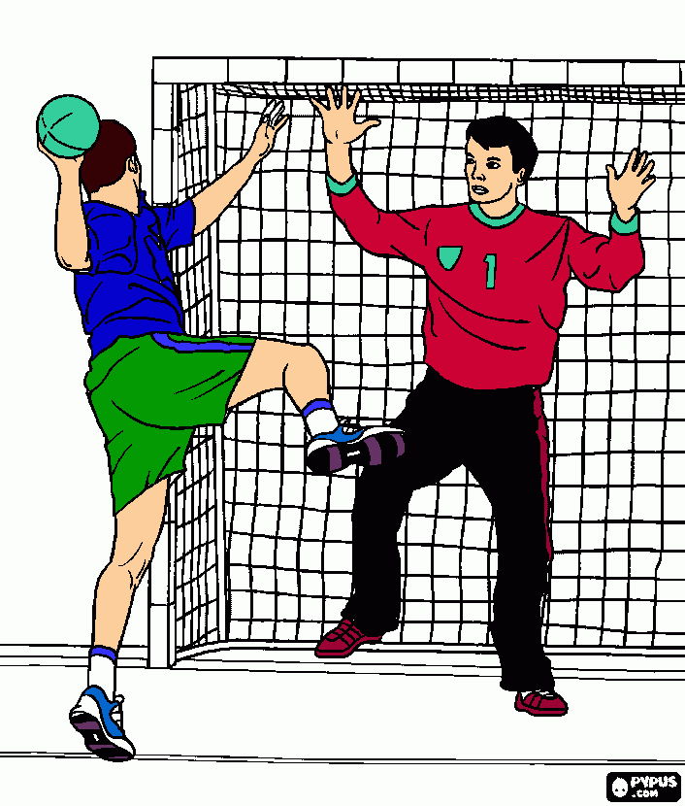 2 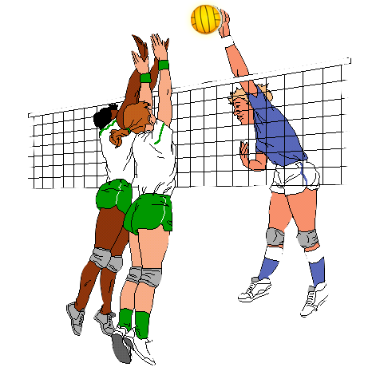 3 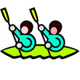
……………………………………………………………………………………………………………………………………………………………………….

4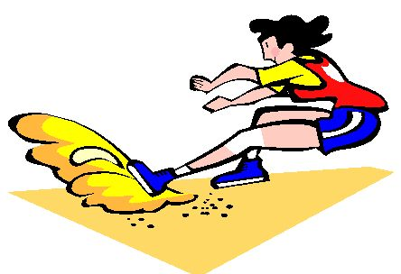 5 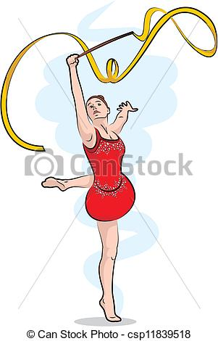 6 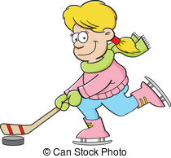
…………………………………………………………………………………………………………………………………………………………….
- Kto uczestniczy w meczu piłki nożnej? Podpisz obrazki po rosyjsku.
1 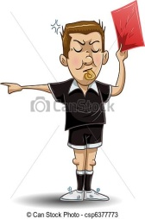 2 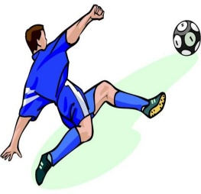
……………………………………………………………………………………………………………………………………………………………………
3 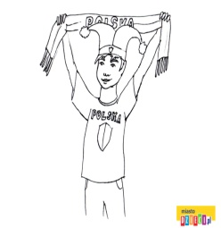 4 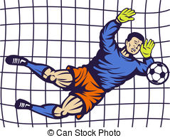
………………………………………………………………………………………………………………………………………………………
- Przetłumacz wyrażenia na język polski.
- Тренажёрный зал...............................................................................................
- Гимнастические упражнения............................................................................
- Вести активный образ жизни............................................................................
- Ходить на аэробику..............................................................................................

- Przetłumacz zdania na język rosyjski
- Wika kibicuje swojej koleżance Maszy.
………………………………………………………………………………………………………………………………
- Mecz zakończył się remisem.
……………………………………………………………………………………………………………………………………………………………………………………………
- Czasowniki podane w nawiasach wstaw w odpowiedniej formie czasu teraźniejszego.

1.Я (заниматься)...............................................................конным спортом.
2.Вы (кататься).........................................................на роликах?
3.Тамара (тренироваться)...........................................................в шахматах.
- Przeczytaj charakterystykę sportu wyczynowego i zapisz po rosyjsku jego nazwę w miejscu kropek.
1.экстремальный вид спорта, прыжки со специальных высотных сооружений, а также мостов и других объектов с эластичным канатом, который крепится к ногам и иным частям тела прыгуна - …………………………………………………………………….
2.водный вид спорта, основой которого является движение по поверхности воды под действием силы тяги, развиваемой удерживаемым и управляемым спортсменом воздушным змеем -………………………………………………………………………..
3. олимпийский вид спорта, заключающийся в спуске с заснеженных склонов и гор на специальном снаряде - ……………………………………………………………………………….
4. искусство перемещения и преодоления препятствий, как правило, в городских условиях. Сутью является движение и преодоление препятствий различного характера. Таковыми могут считаться как существующие архитектурные сооружения (перила, парапеты, стены и пр.),
так и специально изготовленные конструкции (применяемые во время различных мероприятий и тренировок)……………………………………………………………………………………………
- Przetłumacz wyrażenia na język polski.
1.сборная..................................................................................
2.штрафной удар.....................................................................
3.болеть за команду................................................................
- Uzupełnij zdania właściwymi formami czasowników podanych w nawiasach.

- Уже поздно и Юра ...................................................(бежать) в школу.
- Каждый вечер я .........................................(бегать) по парку.
- Наташа, куда ты ......................................(бежать)?

- Przetłumacz wyrażenia na język rosyjski. Za każdą poprawną odpowiedź otrzymasz 1 pkt.

- Pole karne…………………………………………………
- Pierwsza połowa meczu………………………………….
- Mecz piłki nożnej………………………………………

